I N F O R M E T R I M E S T R A L S O B R E E L E S T A D O D E L A
I M P L E M E N T A C I Ó N D E M I P G E N E L D A D E P

TERCER TRIMESTRE DE 2019 ( JULIO-SEPTIEMBRE)

E l D e p a r t a m e n t o A d m i n i s t r a t i v o d e l a D e f e n s o r í a d e l E s p a c i o P ú b l i c o , p r e s e n t a s u
i n f o r m e c o n l o s a v a n c e s r e a l i z a d o s d u r a n t e e l t e r c e r t r i m e s t r e d e 2 0 1 9 l a s s i g u i e n t e s a c t i v i d a d e s e n c a m i n a d a s a l o g r a r l a i m p l e m e n t a c i ó n d e l M o d e l o I n t e g r a d o d e P l a n e a c i ó n y G e s t i ó n – M I P G .

ANTECEDENTES
El Modelo Integrado de Planeación y Gestión - MIPG, aprobado para este año, se elaboró a partir de las metas propuestas a nivel institucional, de esta manera se realiza la actualización y ajustes al plan de acción conforme la dinámica evidenciada en el primer trimestre en cada uno de los procesos. Este plan de acción se define como una herramienta gerencial de planeación y control de la ejecución anual de planes, programas, proyectos e iniciativas de la empresa, enmarcados en las políticas que articulan el nuevo esquema del Sistema de Gestión que integra los anteriores Sistemas de Gestión de Calidad y Sistema de Desarrollo Administrativo, con el Sistema de Control Interno.

Así mismo se evaluó el cumplimiento de la gestión adelantada entre Julio y septiembre del 2019, efectuando el monitoreo de las acciones definidas en el MIPG, en los cierres establecidos para los trimestres del año.

Evaluar el cumplimiento y grado de avance de las acciones establecidas en el MIPG de la entidad en el tercer trimestre del año 2019.

OBJETIVOS

A L C A N C E

Periodo observado:
Julio – septiembre de 2019.

INFORME DE
EJECUCIÓN DEL PLAN DE ACCIÓN PARA LA IMPLEMENTACIÓN DE MIPG

En cumplimiento del Plan de Acción para la Vigencia 2019, brindamos la información del estado actual del cumplimiento de cada una de las actividades orientadas a la implementación de MIPG desplegado en los siguientes campos de acción.

. IMPLEMENTACIÓN

AUTODIAGNÓSTICOS

El Departamento de la Defensoría del Espacio Público adoptó los dos instrumentos para realizar la medición del desempeño institucional, conforme lo indica la SECRETARÍA GENERAL DE LA ALCALDÍA MAYOR DE BOGOTÁ D. C, a
través del Decreto 591 del 2018 y su GUÍA DE AJUSTE DEL SISTEMA INTEGRADO DE GESTIÓN DISTRITAL:

- Autodiagnóstico
- Formulario Único de Reporte y Avance de Gestión - FURAG II

Conforme al informe del trimestre anterior, la Oficina Asesora de Planeación coordinó con los grupos de trabajo reuniones para Capacitación y diligenciamiento de los autodiagnósticos relacionados con las dimensiones implementadas por la metodología MIPG. La oficina de planeación en un trabajo conjunto se reunió con cada equipo de trabajo con el fin de continuar el diligenciamiento de los autodiagnósticos, así como la validación y consolidación final de los mismos dando cumplimiento a la meta establecida según el plan de acción de dar por terminada la consolidación final de autodiagnósticos para el mes de agosto de 2019.

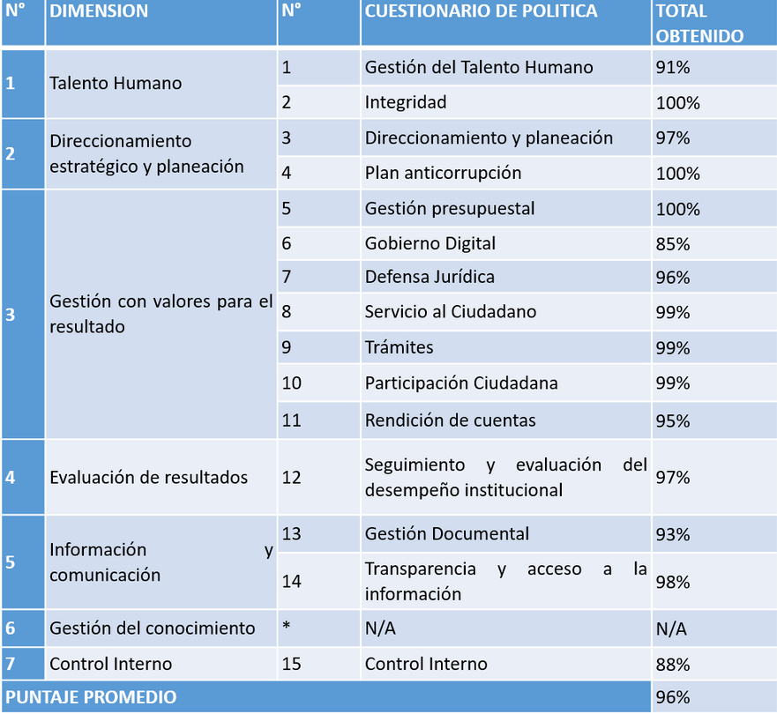

Así mismo se presentó la consolidación de las acciones de mejora a cada uno de los líderes de proceso, con el fin de realizar las actividades necesarias y reportadas para las oportunidades de mejora identificadas en la entidad.

Se encuentra publicado un informe ejecutivo sobre el resultado de los autodiagnósticos en la página de la Entidad, el cual se puede encontrar en el siguiente link:

https://dadep.gov.co/transparencia/sistema-integrado-de-gestion/autodiagnosticos

MENCION DE HONOR RELACIONADA CON LA MEDICIÓN DEL ESTADO DE LA IMPLEMENTACIÓN DEL MODELO MIPG - FURAG.

La entidad participó de la medición mediante el Formulario Único de Reporte de Avance de Gestión – FURAG que busca medir el estado de la implementación de las siete (7) dimensiones del Modelo Integrado de Planeación y Gestión, en conjunto de sus 17 políticas.

La Defensoría del Espacio Público fue reconocida entre las 56 entidades del Distrito con mención de honor por la implementación en las políticas de gestión y desempeño institucional que forman parte del modelo integrado de planeación y gestión –MIPG-.

El DADEP quedó muy bien posicionado y demuestra el compromiso en el cumplimiento de las metas propuestas por la entidad. Es por ello que La Alcaldía de Bogotá entregó el Premio Distrital a la gestión 2019, destacando a la entidades y organismos distritales que lograron avances significativos en la implementación del Modelo Integrado de Planeación y Gestión – MIPG para la vigencia 2018.

RIESGOS

El Dadep durante la vigencia 2019, conforme a los lineamientos del Modelo Integrado de Planeación y Gestión MIPG, impartidos por el Departamento Administrativo de la Función Pública DAFP, ha acogido y adaptado la metodología contenida en la Guía para administración de riesgos emitida por dicha entidad.

Es así como para inicios del mes de agosto se dio por terminada la etapa de valoración y validación de la nueva matriz de riesgos de gestión y de Corrupción, arrojando como resultado el siguiente consolidado.

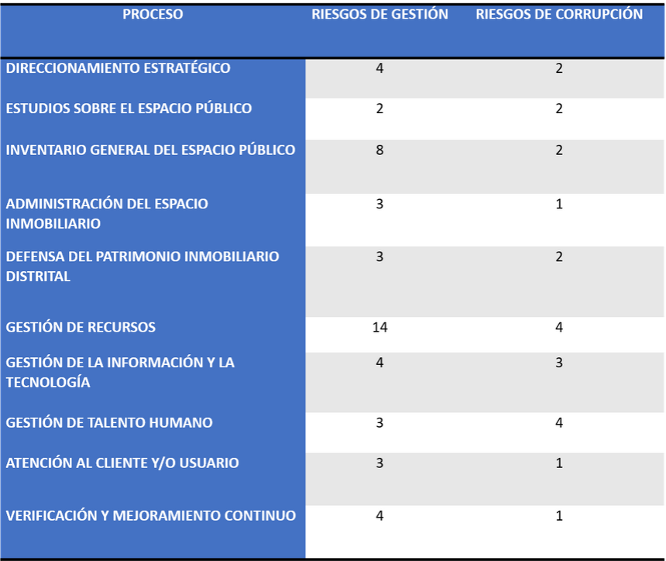

Así mismo se encuentra publicada la matriz de riesgos de Gestión y de corrupción en la página de la Entidad conforme a la actualización realizada, la cual se puede encontrar en el siguiente link:

https://dadep.gov.co/transparencia/sistema-integrado-de-gestion/gestion-riesgos

INDICADORES
El seguimiento a la gestión se realiza a través del monitoreo de metas programadas y se mide por medio de los indicadores que se reportan con periodicidades establecidas por las Dependencias que desarrollan cada una de las actividades que se adelantan en la entidad, permitiendo determinar el porcentaje de avance o cumplimiento, el resultado acumulado al trimestre correspondiente y el total de la ejecución en la vigencia con respecto a la programación establecida por los ejecutores o responsables de cada indicador.

La importancia de la medición permite observar el grado en que se alcanzan las actividades propuestas dentro de un proceso específico. Los resultados obtenidos a través de la medición permiten mejorar la planificación, dado que es posible observar hechos en tiempo real, logrando tomar decisiones con mayor certeza y confiabilidad.

El departamento administrativo de la defensoría del Espacio publica trimestralmente el reporte de los indicadores de gestión, para el mes de septiembre de 2019 se subió a la página el tercer reporte de indicadores, distribuidos en los 10 procesos de la Entidad, las cuales contribuyen al cumplimiento de cada uno de los objetivos y estrategias determinadas en el Plan Estratégico Institucional 2016-2020. Dicho reporte puede ser consultado en el siguiente enlace:

https://dadep.gov.co/transparencia/sistema-integrado-de-gestion/indicadores-gestion

SEGUIMIENTO Y MONITOREO

De acuerdo a la matriz de riesgos de Gestión y de corrupción actualizada y publicada y dando cumplimiento a la política de riesgo se presenta monitoreo y seguimiento de la misma al mes con corte a 31 de agosto de 2019, la cual se desarrolló con cada una de las áreas en mesas de trabajo con los líderes de proceso y directos intervinientes en las actividades desarrolladas con la actividad de gestión.

Esta misma fue socializada con cada uno de los lideres y grupos de trabajo con el fin de dar alcance a las tareas por ejecutar.

COMUNICACIÓN

La entidad cuenta con su página institucional https://dadep.gov.co/. La cual se encuentra actualizada con las gestiones desarrolladas durante estos tres últimos trimestres.

Se han desarrollado campañas publicitarias con el fin de dar a conocer a los funcionarios y contratistas, la labor desarrollada para la implementación del modelo, así como la importancia de involucrar a cada miembro del equipo de trabajo en esta labor.

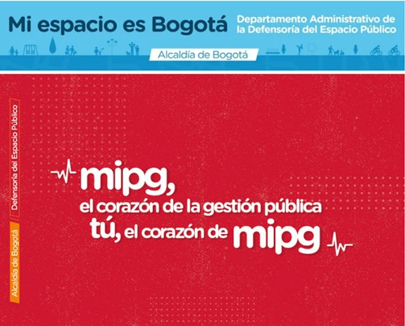

Así mismo se dio capacitación por parte de los contratistas encargados de desarrollar la implementación de MIPG en compañía de funcionarios de la secretaria de la Alcaldía Mayor de Bogotá, el pasado 25 de septiembre en las Instalaciones del DADEP, con el fin de dar a conocer generalidades del Modelo Integrado, así como la socialización de cada uno de los aspectos trabajados en el trimestre objeto del presente informe.

. CONCLUSIONES

Como resultado del presente ejercicio notamos que la entidad continúa trabajando en su avance, de manera satisfactoria en la implementación del modelo dando cumplimiento con los compromisos adquiridos en el plan de acción, lo cual se evidencia no solamente en los resultados reportados en el autodiagnóstico sino en los resultados del FURAG el cual reporta un avance significativo del 96 %.

. RECOMENDACIONES

Ø Realizar la modificación y actualización del mapa de procesos de la entidad.

Ø Continuar realizando los seguimientos y monitoreos a la matriz de riesgos de corrupción, así como la de gestión.

Ø Realizar el seguimiento y monitoreo a las acciones previstas en los autodiagnósticos.

Ø Socializar los cambios y actualizaciones que se generen en las diferentes actividades de MIPG, para que todos conozcan los resultados y participen de las soluciones.

Ø Continuar con la socialización mediante campañas para la divulgación y socialización del Modelo Integrado de Planeación y Gestión.

